工事一時中止に係るガイドライン

**令和７年３月**

**串間市**

（注）本資料の取扱いについて

　　　本ガイドラインは、串間市が発注する土木工事を対象に工事一時中止に

係る手続きやルールを明確にし、これを受発注者双方の共通の指針として、

整理したものである。

　　　今後、工事一時中止の協議事例等を踏まえ、本内容についても必要に応じて、随

時見直していくものである。

**目　　　次**

**Ⅰ　策定の背景　・・・・・・・・・・・・・・・・・　Ｐ１**

１　工事発注の基本的な考え方

２　工事発注の現状

３　現状における課題

４　改正品確法の施行

５　ガイドラインの策定

６　契約図書への位置づけ

**Ⅱ　工事の一時中止に係る基本フロー・・・・・・・・　Ｐ３**

**Ⅲ　発注者の中止義務・・・・・・・・・・・・・・・　Ｐ４**

**Ⅳ　工事を中止すべき場合・・・・・・・・・・・・・　Ｐ７**

**Ⅴ　中止の指示・通知・・・・・・・・・・・・・・・　Ｐ８**

**Ⅵ　基本計画書の作成　・・・・・・・・・・・・・・　Ｐ９**

**Ⅶ　工期短縮計画書の作成　・・・・・・・・・・・・　Ｐ10**

**Ⅷ　請負代金額又は工期の変更・・・・・・・・・・・　Ｐ11**

**Ⅸ　増加費用の考え方・・・・・・・・・・・・・・・　Ｐ12**

１　本工事施工中に中止した場合

２　工期短縮を行った場合

３　契約後準備工着手前に中止した場合

４　準備工期間に中止した場合

**Ⅹ　増加費用の設計書及び事務処理上の取扱い・・・・　Ｐ17**

１　増加費用の設計書における取扱い

２　増加費用の事務処理上の取扱い

**◇　参考資料・・・・・・・・・・・・・・・・・・・　Ｐ18**

・　増加費用等の積算について（農政）

・　増加費用の費目と内容（土木）

・　標準積算により算定する場合の内容（土木）

・　増加費用の積算方法（土木）

発注者は、

設計積算にあたって、「施工条件明示における明示項目・明示事項（参考資料P●参照）」を参考に、工事内容に関係する項目は条件明示するよう努めること。

**Ⅰ　策定の背景**

１　工事発注の基本的な考え方

　 工事の発注に際しては、地元との協議、工事用地の確保、占用事業者等協議、

関係機関協議を整え、適正な工期を確保し、発注を行うことが基本となります。

２　工事発注の現状

円滑かつ効率的な事業執行を図るため、工事の発注時期の平準化に努めてい

るところですが、一部の工事で各種協議や工事用地の確保が未完了な場合であ

ってもやむを得ず条件明示を行いながら工事を発注する場合があります。

３　現状における課題

発注者は、各種協議や工事用地の確保が未完了な状態で発注を行った工事や

工事の施工途中で受注者の責めに帰することができない事由により施工ができ

なくなった工事については、工事の一時中止の指示を行わなければなりません。

しかし、一部の工事において一時中止の指示を行っていない工事も見受けら

れ、受注者の現場管理費等の増加や配置技術者の専任への支障が生じていると

いった指摘があるところです。

４　改正品確法の施行

令和６年６月「公共工事の品質確保の促進に関する法律の一部を改正する

法律（以下「改正品確法」という。）」が施行されました。

この改正品確法の基本理念に「請負契約の当事者が、各々の対等な立場における合意に基づいて、市場における労務の取引価格、健康保険法等の定めるところにより事業主が納付義務を負う保険料等を的確に反映した適正な額の請負代金及び適正な工期又は調査等の履行期を定める公正な契約をで締結」が示されているとともに、「設計図書に適切に施工条件又は調査等の実施の条件を明示するとともに、必要があると認められたときは適切に設計図書の変更及びこれに伴い必要となる請負代金又は工期の変更を行うこと」が規定されています。

５　ガイドラインの策定

本ガイドラインは、これらの課題や改正品確法の趣旨を踏まえて、受発注者

が工事一時中止に関して、適正な対応を行うために策定したものです。

６　契約図書への位置づけ

契約の一事項として扱うこととし、特記仕様書へその旨記載します。

【特記仕様書】

第○○条　設計変更等については、契約約款※1第１８条から第２４条及び共通仕様書※２１－１－１３から１－１－１５に記載しているところであるが、その具体的な考え方や手続きについては、「設計変更ガイドライン（令和７年３月　串間市）及び「工事一時中止に係るガイドライン（令和７年３月　串間市）によることとする。

※１　串間市工事請負契約約款

※２　「環境森林部所管工事共通仕様書」

　　　　　　 「農業土木工事共通仕様書」

　　　　　 　「土木工事共通仕様書」を指す。

**Ⅱ　工事の一時中止に係る基本フロー**

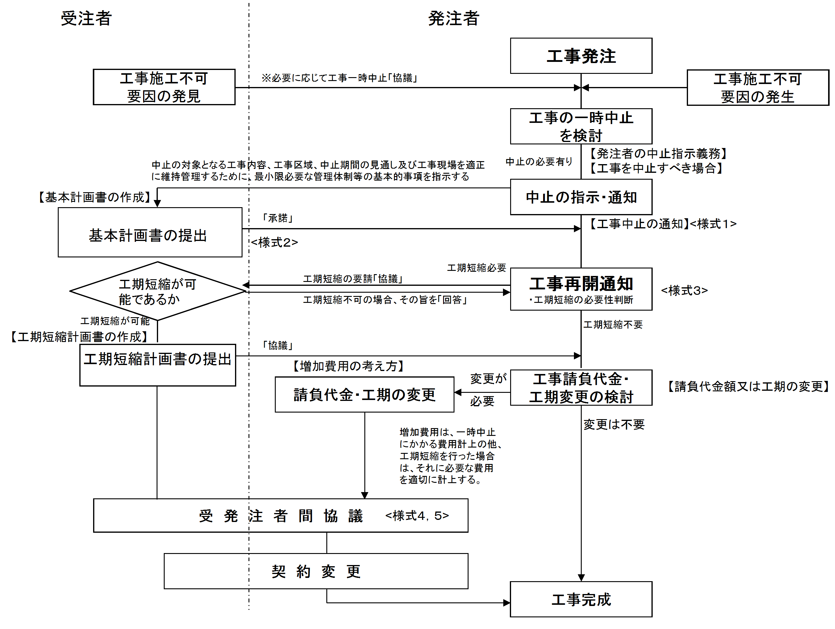

**Ⅲ　発注者の中止義務**

　　　受注者の責めに帰することができない事由により工事を施工できないと認め

られる場合には、串間市工事請負契約約款（以下「契約約款」という。）第２０

条により、発注者が工事の全部又は一部の中止を速やかに書面にて命じなければ

なりません。

　受注者は、工事の施工ができない要因を発見した場合、速やかに発注者と協議

を行い、発注者は、必要があれば速やかに工事の中止を指示します。

【契約約款】

（工事の中止）

第20条　工事用地等の確保ができない等のため又は暴風、豪雨、洪水、高潮、

地震、地すべり、落盤、火災、騒乱、暴動その他の自然的又は人為的な事

象であって受注者の責めに帰することができないものにより工事目的物

に損害を生じ若しくは工事現場の状態が変動したため、受注者が工事を施

工できないと認められるときは、発注者は、工事の中止内容を直ちに受注

者に通知して、工事の全部又は一部の施工を一時中止させなければならな

い。

２　発注者は、前項の規定によるほか、必要があると認めるときは、工事の中止内容を受注者に通知して、工事の全部又は一時中止させることができる。

３　発注者は、前２項の規定により工事の施工を一時中止させた場合において、必要があると認められるときは工期若しくは請負代金額を変更し、又は受注者が工事の続行に備え工事現場を維持し、若しくは労働者、建設機械器具等を保持するための費用その他の工事の施工の一時中止に伴う増加費用を必要とし若しくは受注者に損害を及ぼしたときは必要な費用を負担しなければならない。

　受注者の帰責事由によらずに工事の施工ができないと認められる場合

受注者は、工事を施工する意志があっても施工することができず、工事が中止状態となる。

このような場合に発注者が工事を中止させなければ、中止に伴い必要とされる工期又は請負代金額の変更は行われず、負担を受注者が負うこととなる。

契約約款第１６条に規定する発注者の工事用地等の確保の義務や第

１８条に規定する施工条件の変化等における手続きと関連する。

　このことから、発注者及び受注者の十分な理解のもとに適正に運営さ

れることが望まれる。

発注者は、工事の中止を受注者に命じ、工期又は請負代金額等を適正

に確保する必要がある。

【契約約款】

（工事用地の確保等）

第16条　発注者は、工事用地その他設計図書において定められた工事の施工上必要な用

地（以下「工事用地等」という。）を受注者が工事の施工上必要とする日（設計図書

に特別の定めがあるときは、その定められた日）までに確保しなければならない。

２　受注者は、確保された工事用地等を善良な管理者の注意をもって管理しなければな

らない。

３　工事の完成、設計図書の変更等によって工事用地等が不用となった場合において、当該工事用地等に受注者が所有し、又は管理する工事材料、建設機械器具、仮設物その他の物件（下請負人の所有し、又は管理するこれらの物件を含む。）があるときは、受注者は、当該物件を撤去するとともに、当該工事用地等を修復し、取り片付けて、発注者に明け渡さなければならない。

４　前項の場合において、受注者が正当な理由なく、相当の期間内に当該物件を撤去せ

ず、又は工事用地等の修復若しくは取片付けを行わないときは、発注者は、受注者に

代わって当該物件を処分し、工事用地等の修復若しくは取片付けを行うことができ

る。この場合において、受注者は、発注者の処分又は修復若しくは取片付けについ

て異議を申し出ることができず、かつ、発注者の処分又は修復若しくは取片付けに要

した費用を負担しなければならない。

５　第３項に規定する受注者のとるべき措置の期限、方法等については、発注者が受注者の意見を聴いて定める。

　（条件変更等）

第18条　受注者は、工事の施工に当たり、次の各号のいずれかに該当する事実を発見したときは、その旨を直ちに監督員に通知し、その確認を請求しなければならない。

(1)　図面、仕様書、現場説明書及び現場説明に対する質問回答者が一致しないこと（こ

れらの優先順位が定められている場合を除く。）。

(2)　設計図書に誤びゅう又は脱漏があること。

(3)　設計図書の表示が明確でないこと。

(4)　工事現場の形状、地質、ゆう水等の状態、施工上の制約等設計図書に示された自

然的又は人為的な施工条件と実際の工事現場が一致しないこと。

(5)　設計図書で明示されていない施工条件について予期することのできない特別な状

態が生じたこと。

２～５　[略]

注１） 工事の一時中止期間における、主任技術者及び監理技術者の取扱いについ

ては以下のとおり。

・工事を全面的に一時中止している期間は、専任を要しない期間である。

・受注者の責によらない事由により、工事中止又は工事内容の変更が発生

　し、大幅な工期延期となった場合は、技術者の途中交代が認められる。

※大幅な工期延期とは、契約約款（受注者の解除権）第５０条１項(2)を準拠して、「延期期間が当初工期の１０分の５（工期の１０分の５が６月を超えるときは、６月）を超える場合」を目安とする。

**Ⅳ　工事を中止すべき場合**

受注者の責めに帰することができない事由により工事を施工できないと認め

られる場合は、契約約款第２０条に以下の２つが規定されています。

①　工事用地等の確保ができない等のため受注者が工事を施工できないと認

められるとき。

②　暴風、豪雨、洪水、高潮、地震、地すべり、落盤、火災、騒乱、暴動その

他の自然的又は人為的な事象であって受注者の責めに帰することができな

いものにより工事目的物等に損害を生じ若しくは工事現場の状態が変動し

たため受注者が工事を施工できないと認められるとき。

上記の２つの規定以外にも、発注者が必要があると認められるときは、工事の全部又は一部の施工を一時中止することができます。

※一時中止を指示する場合は、「施工できないと認められる状態」にまで達し

ていることが必要であり、「施工できないと認められる状態」は客観的に認

められる場合を意味します。

①　工事用地等の確保ができない等のため工事を施工できない場合

・　発注者の義務である工事用地等の確保が行われないため（契約約款第

１６条）施工できない場合

　・　設計図書と実際の施工条件の相違又は設計図書の不備が発見されたた

め（契約約款第１８条）施工を続けることが不可能な場合　等

②　自然的又は人為的な事象のため工事を施工できない場合

・　「自然的又は人為的事象」は、埋蔵文化財の発掘、鳥インフルエンザ等

の伝染病又は調査、反対運動等の妨害活動も含まれる。

　・　「工事現場の状態の変動」は、地形等の物理的な変動だけでなく、妨害

活動を行う者による工事現場の占拠や著しい威嚇行為も含まれる。

**Ⅴ　中止の指示・通知**

　　　発注者は、工事を中止するにあたっては、契約約款第２０条の規定により、中

止対象となる工事の内容、工事区域、中止期間の見通し等の中止内容を受注者に

通知しなければなりません。

また、工事現場を適正に維持管理するために、最小限必要な管理体制等の基本

事項を指示することとします。

＜発注者の中止権＞

・　発注者は、「必要があると認められる」ときは、任意に工事を

中止することができる。

※「必要があると認められる」か否か、中止すべき工事の範囲、

中止期間については発注者の判断による。

　・　発注者が工事を中止させることができるのは工事の完成前に

限られる。

＜受注者による中止事案の確認請求＞

・　受注者は、受注者の責めに帰することができない工事施工不可

要因を発見した場合は、工事の中止について発注者と協議するこ

とができる。

◆　工事中止期間の考え方

受注者は、中止期間が満了したときは、工事を再開することとなるが、通

常、中止の通知時点では中止期間が確定的でないことが多い。

　　　　 このような場合、発注者は、工事中止の原因となっている事案の解決にど

のくらい時間を要するか実現可能な計画を立て、工事を再開できる時期を通

知する必要があります。

また、発注者は、施工を一時中止している工事について施工可能と認めた

ときに工事の再開を指示しなければいけません。

　　　　 このことから、「工事中止期間」は、一時中止を指示したときから一時中

止の事象が終了し、受注者が工事現場に入り作業を開始できると認められる状態になったときまでとします。

**Ⅵ　基本計画書の作成**

工事を中止した場合において、共通仕様書１－１－１３第３項に基づき、受注

者は中止期間中の工事現場の維持・管理に関する基本計画書を発注者に提出し、

承諾を得なければなりません。

実際に施工着手する前の施工計画作成中及び測量等の準備期間中であっても、

現場の維持・管理は必要であることから基本計画書を提出し、承諾を得ることと

します。

基本計画書の作成にあたっては、再開に備えての方策や一時中止に伴い発生す

る増加費用等について、受発注者間で確認し、双方の認識に相違が生じないよう

にします。

一時中止期間の変更や工事内容の変更など基本計画書の内容に変更が生じる

場合、受注者は変更計画書を作成し、受発注者間で協議します。

【共通仕様書】

（１－１－１３　工事の一時中止）

１～２　[略]

３　第１項及び第２項の場合において、受注者は施工を一時中止する場合は、中止期間中の維持・管理に関する基本計画書を監督員を通じて発注者に提出し、承諾を得るものとする。また、受注者は工事の続行に備え工事現場を保全しなければならない。

＜基本計画書の記載内容＞

　・　基本計画書作成の目的

　・　中止時点における工事の出来形、職員の体制、労働者数、搬入材料及

び建設機械器具等の確認に関すること

　・　中止に伴う工事現場の体制の縮小と再開に関すること

　・　工事現場の維持・管理に関する基本的事項

　・　工事再開に向けた方策

　・　基本計画に変更が生じた場合の手続き

＜工事現場の管理責任＞

　・　中止した工事現場の管理責任は、受注者に属するものとする。

　・　受注者は、基本計画書において管理責任に係る旨を明らかにする。

**Ⅶ　工期短縮計画書の作成**

発注者は一時中止期間の解除にあたり、工期短縮を行う必要があると判断した

場合は、受注者と工期短縮について協議し、合意を図ります。

受注者は、発注者からの協議に基づき、工期短縮を行う場合は、その方策に関

する工期短縮計画書を作成し、発注者と協議を行います。

協議にあたっては、工期短縮に伴う増加費用等について、受発注者間で確認し、

双方の認識の相違が生じないようにします。

＜工期短縮計画書の記載内容＞

　・　工期短縮に必要となる施工計画、安全衛生計画等に関すること

　・　短縮に伴う施工体制と短縮時間に関すること

　・　工期短縮に伴い、新たに発生する費用について、必要性や数量等の根

拠を明確にした増加費用を記載

＜工期の変更＞

　・　受注者は、発注者からの承諾を受けた工期短縮計画にのっとり施工を

実施し、受発注者間で協議した工程の遵守に努める。

　・　工期短縮に伴う増加費用については、受発注者間で確認し、設計変更

を行う。

**Ⅷ　請負代金額又は工期の変更**

　　　発注者が工事を中止した場合において、「必要があると認められる」ときは、

請負代金額又は工期を変更しなければなりません。

※　「必要があると認められるとき」とは、客観的に認める場合を意味する。

中止がごく短期間である場合、中止が部分的で全体工事の施工に影響が　　ない等例外的な場合を除き、請負代金額及び工期の変更を行う。

＜請負代金額の変更＞

発注者は、工事の施工を中止させた場合に請負代金額の変更ではし得ない受注者の増加費用、損害を負担しなければならない。なお、増加費用及び損害の負担については、以下のようなケースが考えられる。

・　増加費用

* 工事用地等を確保しなかった場合
* 暴風雨の場合など契約の基礎条件の事情変更により生じたもの

・　損害の負担

* 発注者に過失がある場合に生じたもの
* 事情変更により生じたもの

＜工期の変更＞

　・　工期の変更期間は、原則として、工事を中止した期間とする。

・　地震、災害等の場合は、取片付け期間や復興期間に長期を要する

場合もあることから、取片付け期間や復興に要した期間を含めて工

期延期することも可能とする。

**Ⅸ　増加費用の考え方**

１　本工事施工中に中止した場合

増加費用等の適用は、発注者が工事の一時中止（部分中止により工期延期と

なった場合を含む）を指示し、それに伴う増加費用等について受注者から請求

があった場合に適用します。

なお、増加費用として積算する範囲は、

・　工事現場の維持に要する費用

・　工事体制の縮小に要する費用

・　工事の再開準備に要する費用

とします。

＜工事現場の維持に要する費用＞

　・　中止期間中において工事現場を維持し又は工事の続行に備えて機械器

具、労務者又は技術職員を保持するために必要とされる費用等

　・　中止に係る工事現場の維持等のために必要な受注者の本支店における

費用

＜工事体制の縮小に要する費用＞

　・　中止時点における工事体制から中止した工事現場の維持体制にまで体制

を縮小するため、不要となった機械器具、労務者、技術職員の配置転換に

要する費用等

＜工事の再開準備に要する費用＞

　・　工事の再開予告後、工事を再開できる体制にするため､工事現場に再投入

される機械器具、労務者、技術職員の転入に要する費用等

２　工期短縮を行った場合（当初設計から施工条件の変更がない場合）

(1)　増加費用の考え方

①　工期短縮の要因が発注者に起因するものは、増加費用を見込みます。

例）工種を追加したが工期延期せず当初工期のままとした場合

②　工期短縮の要因が受注者に起因するものは、増加費用は見込みません。

例） 工程の段取りにミスがあり、当初工程を短縮せざるを得ない場合

③　工期短縮の要因が自然条件（災害等含む）に起因するものは、増加費用

を見込みます。

例）・ 想定以上の悪天候により、当初予定の作業日数の確保が見込めず

工期延期が必要であるが、何らかの事情により、工期延期ができ

ない場合

・ 自然災害で被災を受け、一時作業ができなくなったが、工期延期

せず、当初工期のまま施工する場合

※　災害による損害については、契約約款第２９条（不可抗力に

よる損害）に基づき対応

＜増加費用を見込む場合の主な項目の事例＞

　・　当初昼間施工であったが、工種追加により夜間施工を追加した場合は、

夜間施工の手間に要する費用

　・　パーティー数を増加せざるを得ず、建設機械等の台数を増加させた場

合に要する費用

・　その他、必要と思われる費用

　　※増加費用の内訳については、発注者と受注者で協議を行うものとする。

(2)　中止に伴う増加費用の算定

増加費用の算定は、受注者が基本計画書に従って実施した結果、必要とさ

れた工事現場の維持等の費用の明細書に基づき、費用の必要性・数量など受

発注者間で協議して行います。

増加費用の各構成費目は、原則として中止期間中に要した費目の内容につ

いて積算し、再開以降の工事に係る増加費用は、従来どおり設計変更で処理

することとします。

一時中止に伴い発注者が新たに受け取り対象とした材料、直接労務費及び

直接経費に係る費用は、該当する工種に追加計上し、設計変更により処理す

ることとします。

＜土木工事標準歩掛を使用している場合の例＞

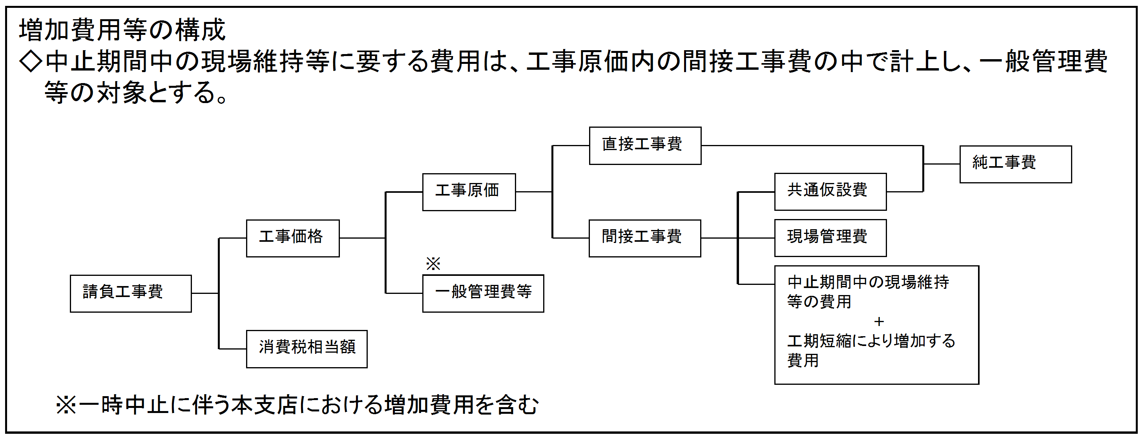

３　契約後準備工着手前に中止した場合

　　　 発注者は、契約後準備工着手前に、準備工又は本工事の施工に着手すること

が不可能と判断した場合は、工事の一時中止を受注者に通知します。

なお、契約後準備工着手前とは、契約締結後で、現場事務所・工事看板が未

設置、材料等が未搬入の状態で測量等の準備工に着手するまでの期間をいいま

す。

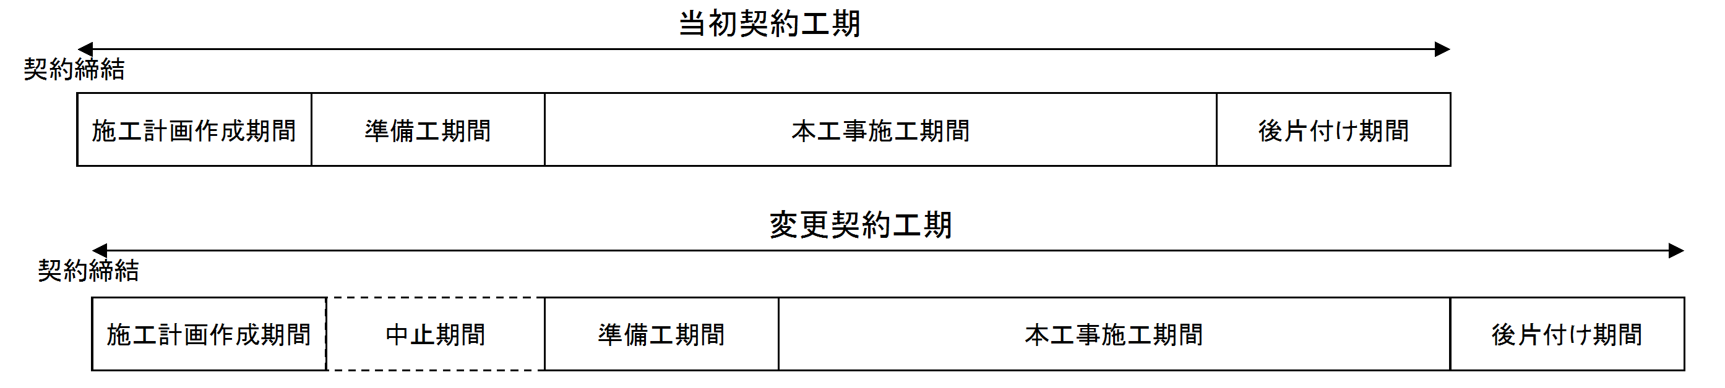

この場合の基本計画書及び増加費用の取扱いは次によることとします。

・　基本計画書の作成

契約約款の工事用地の確保等第１６条２項に「受注者は、確保された

工事用地等を善良な管理者の注意をもって管理しなければならない」と

あることから、受注者は必要に応じて、「工事現場の維持・管理に関する

基本的事項」を記載した基本計画書を発注者に提出し、承諾を得る。

・　増加費用

一時中止に伴う増加費用は計上しない。

４　準備工期間に中止した場合

　　　 発注者は、準備工期間に、本体工事に着手することが不可能と判断した場合

は、工事の一時中止を受注者に通知します。

なお、準備工期間とは、契約締結後で、現場事務所・工事看板を設置し、測

量等の本工事施工前の準備期間をいいます。

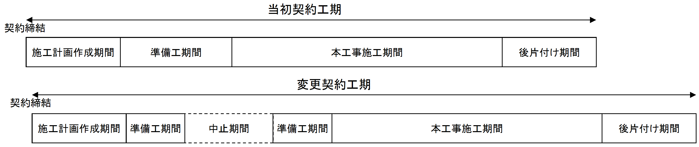

この場合の基本計画書及び増加費用の取扱いは次によることとします。

・　基本計画書の作成

受注者は、「工事現場の維持・管理に関する基本的事項」を記載した

基本計画書に必要に応じて概算費用を記載した上で、その内容につい

て発注者と協議し同意を得る。

・　増加費用

* 増加費用の適用は、受注者から請求があった場合に適用する。
* 増加費用は、安全費（工事看板の損料）、営繕費（現場事務所の維持費、土地の借地料）及び現場管理費（監理技術者もしくは主任技術者、現場代理人等の現場従業員手当）等が想定される。
* 増加費用の算定は、受注者が「基本計画書」に基づき実施した結果、必要とされた工事現場の維持等の費用の「明細書」に基づき、費用の必要性・数量など受発注者が協議して決定する。（積算は受注者から見積を求め行う。）

**Ⅹ　増加費用の設計書及び事務処理上の取扱い**

１　増加費用の設計書における取扱い

増し分費用は、中止した工事の設計書の中に「中止期間中の現場維持等の費

用」として原契約の請負工事費とは別計上します。

２　増加費用の事務処理上の取扱い

増し分費用は、原契約と同一の予算費目をもって、設計変更の例にならい、

更改契約するものとします。

増し分費用は、受注者の請求があった場合に負担します。

　増し分費用の積算は、工事再開後速やかに受発注者が協議して行います。

**■増加費用等の積算について（農政）**

**農林水産省　土地改良工事積算基準（土木工事）**

【工事の一時中止に伴う増加費用等の取扱いについて】

（昭和59年２月14日付け構造改善局長通知の別紙より抜粋）

第６ 増し分費用の算定

１ 増し分費用は、受注者が基本計画書に基づき実施した費用の明細書及び証拠書類

の妥当性を受発注者が協議して算定するものとする。

２ 増し分費用の各構成費目は第７に定める内容により積算するものとする。

第７ 増し分費用の費目と内容

１ 現場における増し分費用

(１) 材料費

ア 材料の保管等の費用

搬入済の材料のうち倉庫等（受注者が工事現場に設置したものを除く。）へ保管

した材料の保管料及び入出庫手数料

イ 他の工事現場へ転用した材料の運搬費

搬入済の材料のうち、他の工事現場に転用した材料の運搬費用

(２) 労務費

ア 工事現場の維持に必要な労務費

労務費は、原則として計上しないものとする。ただし、トンネル、潜函等の特

殊な工事で、作業員を確保しておく必要があるため、労務者を常駐させた場合は

その費用

イ 他職種に転用した場合の労務費差額

アのただし書による技能労務者が、職種外の普通作業等に従事した場合の本来

の職種と従事した職種との単価差額の労務費用

(３) 機械費

ア 工事現場に存置する機械の費用

工事現場の維持のために必要な機械並びに搬出費及び再搬入費が工事現場に存

置する費用を上回ることにより、工事現場に存置することとした機械を存置する

費用

イ 工事現場の維持のために機械の運転に要する費用

(４) その他

直接工事費に計上されている材料の損料

元設計において、供用される期間の長さによって積算額が変わるものとして（以

下「期間要素を考慮して」という。）計上されている材料の中止期間に係る損料

(５) 仮設費

ア 仮施設等の損料等

(ｱ) 仮施設の損料等

仮施設のうち、元設計において期間要素を考慮しているものの中止期間に係

る損料及び維持補修の費用

(ｲ) 仮設材料の損料

搬入済の仮設材料のうち、搬出費及び再搬入費が、工事現場に存置する費用

を上回ることにより工事現場に存置することとした仮設材料の中止期間に係る

損料

イ 工事現場の維持のために新たに必要になった仮施設等に要する費用

（保安要員費を含む。）

(６) 事業損失防止施設費

(5)に準じて積算した費用

(７) 準備費

中止に伴う工事現場の跡片付け及び工事の再開のための諸準備等に要する費用

(８) 技術管理費

原則として計上しないものとする。

ただし、搬入済の調査・試験用の機器等のうち、元設計において期間的要素を

考慮して計上している機器等については、機器等の中止期間に係る損料

(９) 機械器具運搬費

ア 工事現場外へ搬出又は工事現場への再搬入に要する費用

現場搬入済の機械器具類又は仮設材料のうち工事現場外に搬出又は再搬入に要

する費用

イ 大型機材類等の現場内運搬に要する費用

工事を中止したため、新たに工事現場内に移動させることとした大型機材類等

の運搬費用

(10) 営繕損料

営繕施設の中止期間に係る損料及び維持補修に要する費用

(11) 労務者輸送費

工事現場に駐在することとした労務者及び近傍の工事現場に転用することと

した労務者の通勤費用

(12) 役務費

ア 材料置場等の敷地の借上げ料

元設計において期間要素を考慮して計上している材料置場等の敷地の中止期間

に係る借上げ等に要した費用

イ 用水・電力等の基本料金

元設計において計上している用水・電力等に係る中止期間の基本料金

(13) 安全費

ア 既存の安全施設等に係る費用

安全施設等のうち、元設計において期間要素を考慮して計上している安全施設

等の中止期間に係る損料及び保安要員の費用

イ 工事現場の維持のために新たに必要になった安全施設等に要する費用

(14) 労務管理費

ア 労務者の転出入に要する費用

遊休となった労務者のうち、専従的に雇用されていた労務者（通勤者を含む。）

を一定の範囲に転出又は一定の範囲から復帰のための転入に要する費用。なお、

専従的に雇用されていた者とは、元請会社直庸又は下請会社が直接賃金を支給し

ており、かつ当該工事現場に常駐的に雇用されていたことが賃金台帳等で確認で

きる者（以下「専従的労務者」という。）とする。

イ 解雇又は休業手当に要する費用

適当な転入先（他の工事現場等）を確保することができない専従的労務者の解

雇又は休業手当に要する費用

(15) 従業員給料手当

ア 中止期間中の工事現場の維持管理のために現場に常駐する従業員に支給する給

料手当

イ 中止指示時点において現場に常駐していた従業員を工事現場の維持体制の人員

に縮小するまでの間、残留していた縮小対象の従業員に支給する給料手当

ウ 工事現場の維持体制の人員から工事を再開する体制に移行するまでの間、増員

となる従業員に支給する給料手当

(16) 福利厚生費等

中止の期間中の従業員に係る退職金、法定福利費、福利厚生費、通信費の費用

(17) 地 代

中止期間中の営繕施設に係る敷地の借上げに要する費用

２ 本支店における増し分費用

現場における増し分費用の発生に伴い本支店で要する費用

※本文中の「乙」を「受注者」、「甲乙」を「受発注者」に読み替え

【工事の一時中止に伴う増加費用等の取扱いの運用について】

（昭和59年２月14日付け構造改善局建設部長通知の別紙より抜粋）

第２ 局長通知第６について

増し分費用の積算は、局長通知第６によるほか、次に示す方法により行うものとする。

１ 現場における増し分費用

(１) 材料費

ア 材料の保管等の費用

保管した材料の数量、期間、単価等の確認に基づき必要額を算定する。

イ 他の工事現場へ転用した材料の運搬費

当該工事現場から他の工事現場まで運搬した費用を算定する。

(２) 労務費

ア 工事現場の維持に必要な労務費

現場に常駐させた場合の労務費は、次式により算定する。

労務費＝延人員×職種別労務単価

イ 他職種に転用した場合の労務費差額

本来の職種外の作業に従事した場合の労務費差額は、次式により算定する。

労務費差額＝延人員×（本来職種労務単価－従事した職種労務単価）

なお、従事した職種の労務費は、従事した工種に計上する。

(３) 機械経費

工事現場に存置する機械の費用は、次式により算定する。

機械存置費＝中止期間×供用１日当り損料

(４) その他

ア 直接工事費に計上されている材料の損料

次式により算定する。

材料損料＝中止期間×供用１日（又は１月）当り損料

イ 仮施設等の損料等

(ア) 仮施設の損料

次式により算定する。

仮施設の損料＝中止期間×供用１日（又は１月）当り損料

なお、仮施設の維持補修費は、必要に応じて計上する。

(イ) 仮設材料の損料

(ア) に準じて算定する。

ウ 工事現場の維持のために新たに必要になった仮施設等に要する費用を積算基準

により算定する。

(５) 事業損失防止施設費

(４) イ (ア) に準じて算定する。

(６) 準備費

工事現場で必要とされた各作業に対し、次式により算定する。

準備費＝延人数×職種別労務単価

(７) 技術管理費

(５) に準じて算定する。

(８) 営繕損料

元設計において積上げ計上されている施設の営繕損料は、次式により算定する。

営繕損料＝中止期間×供用１日（又は１月）当り損料及び維持補修費

(９) 役務費

元設計において積上げ計上されている材料置場等の敷地の借上げ料は、次式に

より算定する。



(10) 安全費

元設計において積上げ計上されている既存の安全施設等に係る費用は、次式に

より算定する。

安全費＝中止期間×供用１日（又は１月）当り損料

(11) 従業員給料手当

ア 中止期間中の工事現場の維持管理のため現場に常駐する従業員に支給する給料

手当

次式により算定する。

常駐従業員給料手当＝常駐日数×基準日額

基準日額は、作業日報及び給与明細等を基に算定する。

　 ２ 本支店における増し分費用

本支店における増し分費用は、元設計の費用に工事中止に伴う増加費用等を加え

た工事原価に対する一般管理費等率により算定する。

■増加費用の費目と内容（土木）

増加費用の費目と内容

増加費用等の各項目における積算の内容は次のとおりとする。

（１）現場における増加費用等（積上げ又は率により計上）

イ 材料費

1. 材料の保管費用

工事を中止したために、元設計の直接工事費に計上されている現場搬入済みの

材料を、発注者が倉庫等（受注者が工事現場に設置したものを除く）へ保管す

る必要があると認めた場合の倉庫保管料及び入出庫手数料

1. 他の工事現場へ転用する材料の運搬費

工事を中止したために、元設計の直接工事費に計上されている現場搬入済みの

材料を、発注者が他の工事現場等に転用する必要があると認めた場合の当該材

料の運搬費

1. 直接工事費に計上された材料の損料等

元設計において期間要素を考慮して計上されている材料等の中止期間に係る

損料額及び補修費用

ロ 労務費

1. 工事現場の維持等に必要な労務費

中止後の労務費は、原則として計上しない。

ただし、トンネル、潜函等の特殊な工事において必要な作業員を確保しておく

べき特別の事情があるため、発注者と受注者との協議により工事現場に労務者

を常駐させた場合にはその費用

1. 他職種に転用した場合の労務費差額

工事現場の保安等のために、発注者と受注者の協議により工事現場に常駐させ

た、トンネル、潜函などの特殊技能労務者が職種外の普通作業等に従事した場

合における本来の職種と、従事した職種の発注者の設計上の単価差額の費用

ハ 水道光熱電力等料金

工事現場に設置済みの施設を工事現場の維持等のため、発注者が指示し、或いは

発注者と受注者との協議により中止期間中稼動（維持）させるために要する水道

光熱電力等に要する費用

二 機械経費

1. 工事現場に存置する機械の費用

現場搬入済みの機械のうち、元設計に個別計上されている機械と同等と認めら

れるものに関する次の費用

ａ 工事現場の維持のため存置することが必要であること、又は搬出費及び再

搬入費（組立て、解体を含む。）が存置する費用を上回ること等により、

発注者が工事現場に存置することを認めた機械等の現場存置費用（組立

て・解体費、管理費を含む。）

ｂ 発注者が工事現場の維持等のため必要があると認めて指示した機械の運転

費用

ホ 運搬費

1. 工事現場外へ搬出又は工事現場への再投入に要する費用

中止時点に現場搬入済みの機械器具類及び仮設材等のうち、発注者が元設計に

計上されたものと同等と認めたものを一定の範囲の工事現場外に搬出し又は

一定の範囲から工事現場に再搬入する費用

1. 大型機械類等の現場内運搬

元設計に計上した機械類、資材等のうち、工事が中止されたために、新たに工事現場内を移動させることを発注者が指示しあるいは発注者と受注者との協議により発注者が必要と認めた大型の機械、材料、仮設物等の運搬費用

ヘ 準備費

別費目で積算している現場常駐の従業員又は労務者をもって充てる通常の準備

作業を超える工事現場の後片付け、再開準備のために諸準備・測量等で、発注者

が指示或いは発注者と受注者との協議により発注者が必要と認めたものに係る

準備費用

ト 仮設費

① 仮設諸機材の損料

現場搬入済みの仮設材料、設備等のうち、元設計において期間要素を考慮し

て計上されているものと同等と認められる仮設諸機材の中止期間に係る損料

及び維持補修の増加費用

② 新たに必要となった工事現場の維持等に要する費用

元設計には計上されていないが、中止に伴う工事現場の維持等の必要上、発注

者が新たに指示しあるいは発注者と受注者との協議により発注者が必要と認

めた仮設等に要する費用（補助労力・保安要員費を含む。）

チ 事業損失防止施設費

仮設費に準じて積算した費用

リ　安全費

① 既存の安全設備に係る費用

中止以前に工事現場に設置済みの安全設備のうち、原則として元設計において

期間要素を考慮して計上されているものと同等と認められる、安全設備等の中

止期間に係る損料及び維持補修の費用

② 新たな工事現場の維持等に要する安全費

元設計には計上されていないが、中止に伴い、工事現場の安全を確保するため、

発注者が新たに指示しあるいは発注者と受注者との協議により発注者が必要

と認めた安全管理に要する費用（保安要員費を含む。）

ヌ 役務費

① プラント敷地、材料置場等の敷地の借上げ料

元設計において期間要素を考慮して計上されているものと同等と認められる

プラント敷地及び材料置場等の敷地の中止期間に係る借上げ、解約などに要

した増加費用

② 電力水道等の基本料

元設計において期間要素を考慮して計上されていたものと同等と認められる

電力・用水設備等に係る中止期間中の基本料

ル 技術管理費

原則として、増加費用は計上しないものとする。

但し、現場搬入済みの調査・試験用の機器、技術者等で元設計において期間要素

を考慮して計上されているものと同等と認められるものがある場合には、仮設費

に準じて積算した費用

ヲ 営繕費

中止以前に工事現場に設置済みの営繕施設のうち、元設計において期間要素を考

慮して計上されたものと同等と認められる営繕施設の中止期間に係る維持費、補

修費及び損料額又は営繕費、労務者輸送費を一体化して直接工事費等に対する割

掛率で計上している工事における中止期間中の維持費、補修費、損料額及び労務

者輸送に要する費用

ワ 労務者輸送費

元設計が、営繕費、労務者輸送費を区分して積算している場合において、発注者

と受注者との協議により工事現場に常駐する労務者及び近傍の工事現場等に転

用させると認められた労務者を一括通勤させる場合の通勤費用

カ 社員等従業員給与手当

中止期間中の工事現場の維持等のために、発注者と受注者との協議により定めた

次の費用

① 元請・下請会社の現場常駐の従業員（機械、電気設備の保安に係るものを含む。）

に支給する給料手当の費用

②　中止時点に現場に常駐していた従業員を工事現場の維持体制に縮小するまで

の間に従業員に支給する給料手当の費用

③　工事現場の維持体制から再開する体制に移行するまでの間、工事現場に常駐す

る従業員に支給する給料手当の費用

ヨ 労務管理費

①　他の工事現場へ転出入する労務者の転出入に要する費用

中止によって遊休となった労務者のうち、当該工事現場に専従的に雇用された

労務者（通勤者も含む。）を一定の範囲に転出又は一定の範囲から復帰のため

転入するのに必要な旅費及び日当等の費用。なお、専従的に雇用されていた者

とは、元請会社直属又は専属下請会社が直接賃金を支払っており、かつ当該工

事現場に相当長期間の契約で常駐的に雇用されていることが賃金台帳等で確

認できるような者（以下「専従的労務者」という。）（通勤者も含む。）とす

る。

② 解雇・休業手当を払う場合の費用

発注者と受注者との協議により、適当な転入工事現場を確保することができな

いと認めた専従的労務者を解雇・休業するために必要な費用

タ 地代

現場管理費のうち、営繕費に係る敷地の借り上げに要する費用として現場管理費

率の中に計上されている地代中止期間中の費用

レ 福利厚生費等

現場管理費のうち、現場従業員に係る退職金、法定福利費、福利厚生費、通信交

通費として現場管理費率の中に計上されている費用の中止期間中の費用

（２）本支店における増加費用

中止に係る工事現場の維持等のために必要な受注者の本支店における費用

（３）消費税相当額

現場及び本支店における増加費用に係る消費税に相当する費用

■標準積算により算定する場合の内容（土木）

標準積算により算定する場合、中止期間中の現場維持等に関する費用として積算

する内容は、以下の「積上げ項目」及び「率で計上する項目」です。

＜積上げ項目＞

　❑　直接工事費、仮設費及び事業損失防止施設費における材料費、労務費、

水道光熱電力等料金、機械経費で現場維持等に要する費用

* 直接工事費に計上された材料（期間要素を考慮した材料）及び仮設費に計上された仮設材等の中止期間中に係る損料額及び補修費用
* 直接工事費（仮設費を含む）及び事業損失防止費における項目で現場維持等に要する費用

＜率で計上する項目＞

❑　運搬費の増加費用

* 現場搬入済みの建設機械の工事現場外への搬出又は工事現場への再搬入に要する費用
* 大型機械類等の現場内小運搬

　❑　安全費の増加費用

* 工事現場の維持に関する費用

※　保安施設、保安要員の費用及び火薬庫、火工品庫の保安管理に要

する費用

　❑　役務費の増加費用

* 仮設費に係る土地の借上げ等に要する費用、電力及び用水等の基本料金

　❑　営繕費の増加費用

* 現場事務所、労務者宿舎、監督員詰所及び火薬庫等の営繕損料に要する費用

　❑　現場管理費の増加費用

* 現場維持のために現場へ常駐する社員等従業員給料手当及び労務管理費等に要する費用

注）・標準積算は工事全体の一時中止（主たる工種の部分中止により工期が延期とな

った場合を含む）に適用し、道路維持工事又は河川維持工事のうち経常的な工

事である場合、及び一時中止期間が３か月を超える場合は適用できません。

　 ・標準積算によりがたい場合は、別途、見積による積上積算となります。

・見積を求める場合、中止期間全体にかかる見積（例えば中止期間4か月の場合、

4か月分の見積）を徴収します。

■増加費用の積算方法（土木）

増加費用は、原則、工事目的物又は仮設に係る工事の施工着手後を対象に算定す

ることとし、算定方法は、以下のとおりとします。

ただし、中止期間３か月以内は標準積算により算定し、中止期間が３か月を超え

る場合、道路維持工事又は河川維持工事のうち経常的な工事である場合など、標準

積算によりがたい場合は、受注者から増加費用にかかる見積を求め、受発注者間で

協議を行い増加費用を算定します。

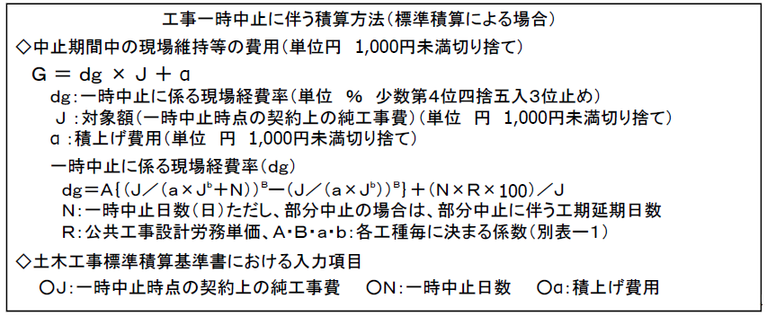

　注）増加費用の算定（請負代金額の変更）は、原則として、施工着手後に発生したものを対象とします。施工着手前の増加費用に関する受発注者間のトラブルを回避するため、契約図書に適切な条件明示（用地確保の状況、関係機関との協議状況など、工事着手に関する条件）を行うとともに、施工計画打合せ時に、現場事務所の設置時期などを確認し、十分な調整が必要です。

